【管理育人】
坚持“三步走”切实加强少数民族学生思政工作
——上海海关学院聚焦民族学生培养彰显管理育人

近年来，上海海关学院以习近平新时代中国特色社会主义思想为指导，全面贯彻党的教育方针和民族政策，认真落实全国高校思想政治工作会议，始终站在培养少数民族优秀人才、促进边关地区稳定、服务国家发展的战略高度，紧紧围绕立德树人根本任务，以“三全育人”综合改革为契机，坚持把准方向、精准施策、立根铸魂“三步走”，从统筹设计、教育引导和价值传承三个方面一体化推进学校少数民族学生思想政治工作，着力提升思政工作质量和成效，《深度融合积极作为，助力学生成长成才-上海海关学院持续做好关注群体学生教育管理工作》被收入上海反恐怖工作情况第19期，学校民族工作的好经验好做法，已报国家反恐办。
- 背景与理念
高校少数民族学生是大学生群体的一个重要组成部分，做好少数民族大学生的教育管理工作对于全面正确贯彻落实党的民族政策，促进少数民族地区教育事业的发展和各民族的团结进步至关重要。伴随着民族政策的正确指引以及各民族的共同繁荣发展，少数民族大学生的数量呈现逐步上升的趋势，高校少数民族学生作为高校大学生群体中的重要而又特殊的组成部分，对于高校乃至民族地区和国家的发展至关重要。因此，高校作为少数民族学生教育与管理的主阵地，如何做好少数民族学生的教育和管理工作，不仅关系到少数民族优秀人才的培养问题，更是关系到党的民族政策能否顺利贯彻落实，同时也关系到少数民族地区能否快速发展、个民族能否团结进步和国家能否长治久安。
上海海关学院民族学生比例占到在校生的13%，民族学生群体存在学业基础薄弱、内部抱团、纪律性较差、意识形态需要重点关注与引导等特点。上海海关学院党委高度重视民族学生的教育引导，聚焦民族学生教育管理，在加强爱国忠诚教育的同时，培塑学生的海关职业精神，不断提升学生的内动力与综合素养。
- 举措与特色
1.踏准第一步：坚定培养方向，统筹整体设计
培养什么人，是教育的首要问题。作为直属于海关总署的高等院校，上海海关学院始终瞄准“培养人”这个根本目标，坚持社会主义办学方向，着眼新时代中国特色社会主义新海关建设全局，聚焦新时代新海关新使命，立足海关实际办教育，从海关改革发展实际出发发展教育，着力培养一批国门安全的守护人、经济发展的推动者、深化改革的促进派和对外开放的急先锋，源源不断地为外经贸事业的发展和海关改革输送亟需人才资源。
少数民族学生是国家人才资源的一部分，是维护国家稳定、民族团结的中坚力量，抓好少数民族学生思政教育工作，既是培养社会主义事业的合格建设者和接班人的要求，也是在为海关事业的发展，尤其是边关人才的培养和输送扎实基础。为了打造一支“用得上、留得下、靠得住”的边关人才队伍，在海关总署党委的统筹下，2015年，上海海关学院与乌鲁木齐海关联合设立新疆定向班，这是学校继1981年、2006年之后，设立的第三届定向班。
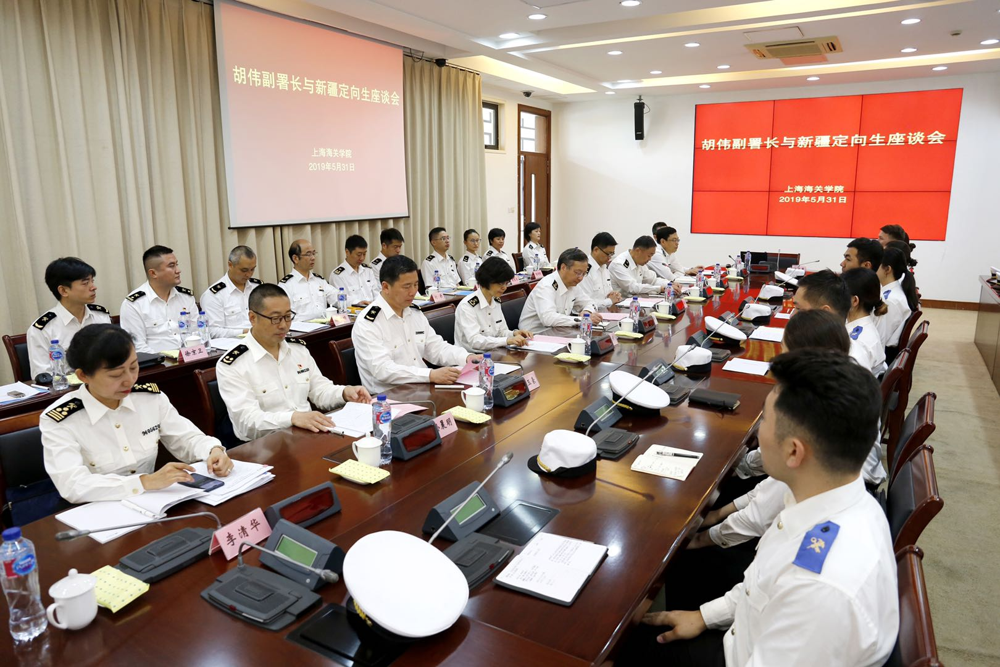
在培育过程中，海关学院紧扣全员、全过程、全方位育人路径，将海关、学校、学生、紧密联系在一起，着力以“关-校”融合战略和人才强校战略整体设计指导“三全育人”综合改革有力推进。一是健全少数民族学生教育管理工作机制，出台配套规章制度，选派优秀关员担任辅导员，配足配强海关、学校和少数民族三类辅导员，加强少数民族学生管理，使每一位教师都成为“育人者”，实现育人无不尽责；二是抓好第一课堂和第二课堂，从教学、实践、文化等多方面推动育人，将立德树人贯穿教育教学全过程和学生成长成才全过程，实现育人无时不有；三是充分发挥海关总署党校资源优势，整合各类育人资源，构建“开门办思政”大格局，实现育人无处不在。
海关总署副署长、政治部主任胡伟与新疆定向生的座谈会
2019年6月，上海海关学院新疆定向班的少数民族学生顺利毕业，奔赴新疆各地边境海关，承担起为国把关的光荣使命。海关总署副署长、政治部主任胡伟专程到校开展与新疆定向生的见面会。新疆定向班是海关学院服务新时代边关人才培养的一次重要尝试，在创新“关-校”合作育人、推进思想政治教育方面进行了积极探索。
2.迈好第二步：强化政治引领，突出精准施策
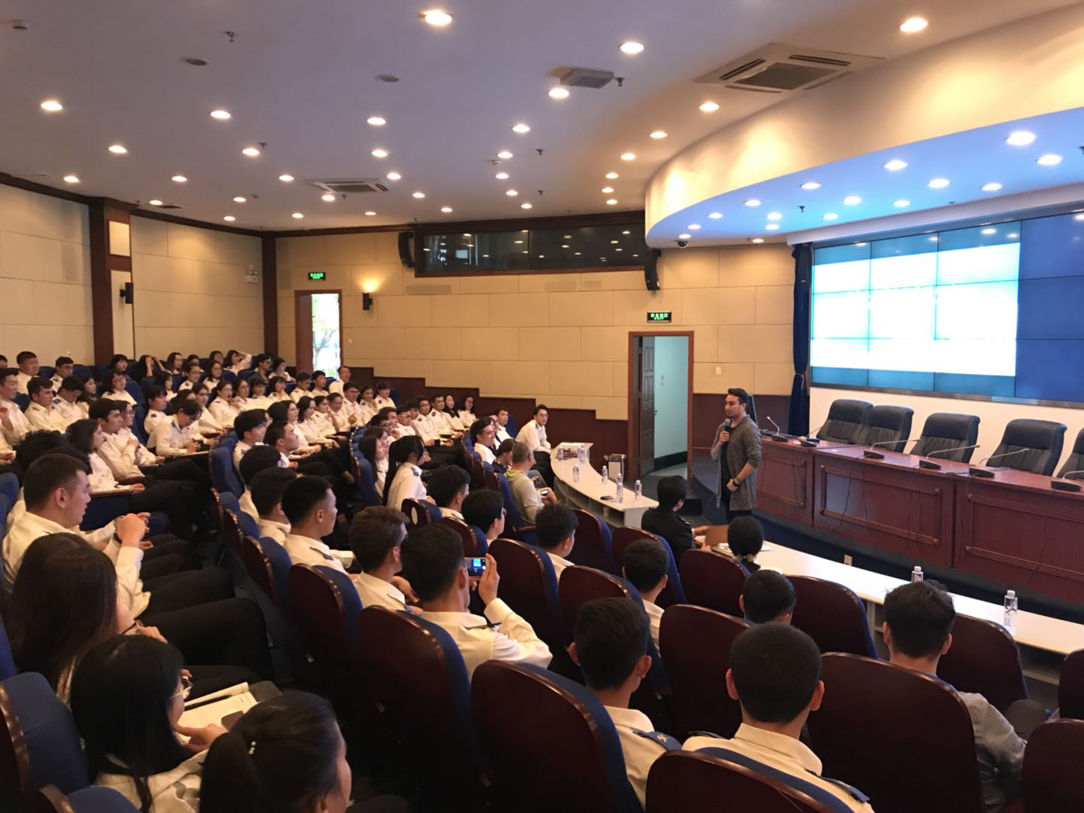
怎样培养人，是教育的重要环节。海关是政治机关，上海海关学院作为行业院校，是一所政治院校，结合办学特点，海关学院在少数民族学生的培育过程中，突出政治引领，注重提升学生政治素养。一是多次邀请乌鲁木齐海关的负责同志来校与新疆定向生座谈，宣讲中央治疆方略和“一带一路”核心区建设发展态势和前景，引导学生正确认识新疆形势，坚定理想信念，站稳政治立场，坚决践行“两个维护”，始终在思想上行动上和以习近平总书记为核心的党中央权威保持高度一致；二是面向新疆定向生开展政治情况调研，对学生本人、家庭主要成员是否存在参加零散朝觐、参与或者涉嫌参与暴恐等情况进行了解，全面准确掌握学生政治情况；三是组织开展“校领导与学生面对面”“红色之旅”“返乡亮剑”“我从新疆来”“做遵纪守法的大学生”等系列思想政治教育和实践活动。四是将党建工作与思想政治教育深度融合，充分发挥海关、教育和公安系统资源优势，不断强化定向生的思想政治摸排和教育引导工作。
“爱党 爱国 爱家乡-我从新疆来”主题教育活动
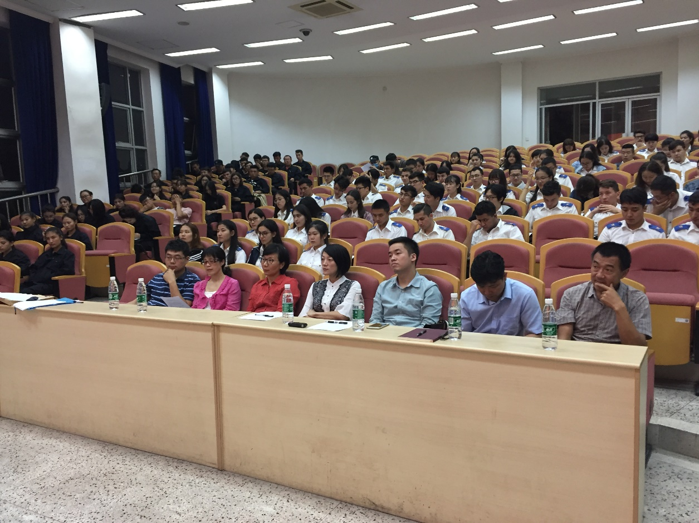
针对民族学生学习基础相对薄弱、学习积极性不高等客观情况，海关学院因材施教、精准施策。一是围绕学习主业，开展针对性教育帮辅。成立学生学业发展中心，根据学生不同的学业需求，对学业困难生单独开设高等数学、英语、计算机等课程辅导班。推动高等数学“专业分类，水平分级”的教学改革，根据少数民族学生入校初的水平测试情况和课堂学习情况，有针对性地开展周末辅导和答疑。据统计，每学期教师辅导答疑达58人次，最高为106人次。经辅导，
新疆籍学生法制教育专题讲座
少数民族生期末平均分上升10.31%，卷面合格率提高17.5%。在学生评奖评优中单设民族奖学金奖项，激励少数民族学生努力学习，先后有2人获国家励志奖学金，44人次获得校级奖学金。二是丰富第二课堂，全面提升实践能力。制定能力提升计划，组织开展“新疆、西藏民族学生风采节”，培树学生榜样，发挥优秀学生模范带头作用；搭建实习实践、科创竞赛、志愿者服务等平台，让少数民族学生深入了解国情、社情、关情，树立正确的人生观、世界观、价值观；大力实施国际化战略，鼓励少数民族学生赴俄罗斯西北管理学院开展为期3个月的交换生项目、赴美国伊利诺伊大学开展暑期交流访学项目，赴荷兰开展跟班作业等，拓展学生视野，增长学生见识。
3.落实第三步：注重价值传承，淬炼时代新人
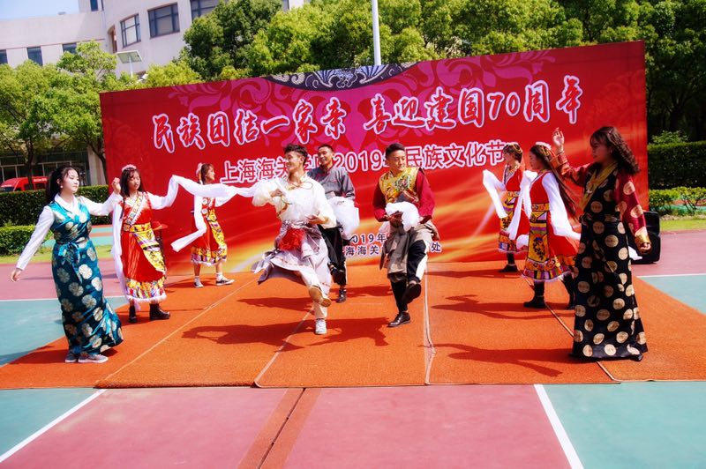
思想政治教育的意义和成效体现在“一棵树摇动另一棵树，一朵云推动另一朵云，一个灵魂唤醒另一个灵魂”。在推进“三全育人”综合改革过程中，上海海关学院注重在潜移默化中，培树爱国情怀，弘扬海关精神，立根树魂，让少数民族学生在正向价值观中成长为信念坚定、甘于奉献、不懈奋斗的时代新人。
2019年民族文化节
一方面是维护民族团结，培树爱国爱疆情怀。海关学院将边关人才培养需求同民族团结教育紧密结合起来，采取同专业混合编班的方式进行培养，使各民族学生深度融合、相互学习、共同成长；开展文体竞赛、民族文化节、民族迎新联欢和校园文化艺术节等活动，利用各种平台宣传普及民族文化，促进各民族学生交流交往交融；定期开展法治教育、民族团结专题讲座，组织学生观看爱国主义影片、参观一大会址等各类实践活动，结合新疆特殊形势，组织定向生开展维护民族团结、反恐维稳发声亮剑等活动，引导学生坚定革命理想信念，增强爱国主义情怀。
另一方面是传承海关精神，增强职业认同感。充分发掘海关党校教育培训资源，举办红其拉甫海关、拉萨海关等边关图片展，邀请少数民族学生担任讲解员，激发自豪感；启动“关长大讲堂”项目，邀请在校参加党校培训的关长、海关专家等海关领导干部，为少数民族学生开展职业教育或专题教育，丰富课程内容；组织“与信仰对话——感动海关先进人物”报告会，邀请边关先进关员来校分享自己的体会和感悟；推出“海关朗读者”品牌活动，邀请党校培训班学员讲述自己的职业故事，坚定少数民族学生服务国家和服务海关事业的理想信念；积极有效整合校内外资源，与红旗拉甫海关建立合作育人机制，邀请先进典型代表团来校作报告，共同编著海关特色教材，增强少数民族学生的归属感；支持和保障新疆定向生赴乌鲁木齐海关所属9个隶属海关的现场科室开展实习，帮助少数民族学生提前了解和适应工作环境，在实践中强化学生对海关文化、精神的认同，激发职业情感；弘扬海关优良传统，传承红其拉甫海关“四特”精神，把边关工作场景排演成话剧《关魂》，教育学生做“四特”精神的传承者和践行者。
三、经验与思考
“三步走”是上海海关学院推进民族学生教育管理“三全育人”综合改革的一次有益尝试，在加强少数民族学生思政工作方面取得了一定成效。下一阶段，上海海关学院党委计划做好三方面工作，一是继续加强对学生的意识形态教育引导，通过专题教育、思想排摸、个别谈话等方式开展，确保整体把握，重点聚焦，富有成效。二是继续注意提升学生的内动力，通过能力提升计划、学生风采展示、身边典型塑造、困难学生帮扶等多种途径激发学生内动力，促进学生成人成才。三是进一步做好民族融合与团结工作，通过融合教学、混合住宿、民族文化节、学校艺术表演平台等方式，促进不同民族学生的文化交流与互融共通，创设温馨和谐的校园文化氛围。

